Documento técnico de base de datos

“Sistema de Cotizaciones Digital para Vidriería Verónica”

Integrantes:

Francisca Castro

Sección: 003V

Docente: Álvaro Mellado

Contenido

Introducción 3

Objetivo del diseño 3

Tablas principales 3

Modelo lógico (Estructura y relaciones) 4

Descripción de tablas 4

Integridad referencial 6

Diagrama entidad – relación 6

Conclusiones 6

## Introducción

Este documento describe el diseño, estructura y relaciones de la base de datos utilizada en el proyecto **Sistema de Cotizaciones Digital para Vidriería Verónica**, cuyo objetivo es optimizar la gestión de presupuestos y clientes a través de una plataforma web desarrollada en Laravel con PostgreSQL como motor de base de datos.

## Objetivo del diseño

Diseñar una base de datos **estructurada, normalizada y escalable** que permita:

* Registrar información de clientes, productos, usuarios y cotizaciones.
* Relacionar de forma segura los datos entre entidades.
* Garantizar integridad referencial mediante claves primarias y foráneas.
* Facilitar consultas, exportación y almacenamiento de cotizaciones digitales.

## Tablas principales

|  |  |
| --- | --- |
| **Tabla** | **Descripción** |
| **usuario** | Almacena la información de los usuarios del sistema (administradores y empleados). |
| **cliente** | Registra los datos de clientes que solicitan cotizaciones. |
| **producto** | Contiene el catálogo de productos y servicios ofrecidos por la vidriería. |
| **cotizacion** | Registra la información general de cada cotización realizada (cliente, usuario, fecha, montos). |
| **detalle_cotizacion** | Contiene el detalle de los productos asociados a cada cotización. |
| **configuracion** | Guarda datos generales de la empresa (nombre, dirección, IVA, logo). |

## Modelo lógico (Estructura y relaciones)

**Relaciones principales:**

* Un **usuario** puede generar muchas **cotizaciones**.
* Un **cliente** puede tener muchas **cotizaciones**.
* Cada **cotización** puede incluir varios **productos**, gestionados a través de **detalle_cotizacion**.
* La tabla **detalle_cotizacion** actúa como tabla intermedia (relación N:M).

**Tipo de relaciones UML:**

* **usuario (1) —— (N) cotizacion**
* **cliente (1) —— (N) cotizacion**
* **cotizacion (1) —— (N) detalle_cotizacion —— (1) producto**

## Descripción de tablas

#### Tabla Usuario

|  |  |  |
| --- | --- | --- |
| **Campo** | **Tipo de dato** | **Descripción** |
| id_usuario | integer (PK) | Identificador único. |
| nombre | varchar(100) | Nombre completo del usuario. |
| email | varchar(150) | Correo del usuario (único). |
| password | varchar(255) | Contraseña encriptada. |
| rol | varchar(50) | Rol del usuario (1 = admin, 2 = empleado). |
| activo | boolean | Estado del usuario. |
| created_at / updated_at | timestamp | Control de registro. |

#### Tabla Cliente

|  |  |  |
| --- | --- | --- |
| **Campo** | **Tipo de dato** | **Descripción** |
| id_cliente | integer (PK) | Identificador del cliente. |
| nombre | varchar(150) | Nombre o razón social. |
| empresa | varchar(150) | Empresa asociada (opcional). |
| correo | varchar(150) | Correo electrónico. |
| telefono | varchar(50) | Teléfono de contacto. |
| direccion | text | Dirección del cliente. |

#### Tabla Producto

|  |  |  |
| --- | --- | --- |
| **Campo** | **Tipo de dato** | **Descripción** |
| id_producto | integer (PK) | Identificador del producto. |
| nombre | varchar(150) | Nombre del producto o servicio. |
| descripcion | text | Detalle del producto. |
| precio | numeric(12,2) | Precio unitario. |
| unidad | varchar(50) | Unidad de medida. |
| stock | integer | Existencias disponibles. |
| activo | boolean | Indica si está disponible para cotización. |

#### Tabla Cotizacion

|  |  |  |
| --- | --- | --- |
| **Campo** | **Tipo de dato** | **Descripción** |
| id_cotizacion | integer (PK) | Identificador de la cotización. |
| id_cliente | integer (FK) | Cliente asociado. |
| id_usuario | integer (FK) | Usuario que generó la cotización. |
| fecha | timestamp | Fecha de creación. |
| subtotal | numeric(12,2) | Total sin impuestos. |
| impuestos | numeric(12,2) | IVA calculado. |
| total | numeric(12,2) | Total final. |
| estado | integer | Estado (pendiente, enviada, completada). |

#### Tabla Detalle_cotizacion

|  |  |  |
| --- | --- | --- |
| **Campo** | **Tipo de dato** | **Descripción** |
| id_detalle | integer (PK) | Identificador del detalle. |
| id_cotizacion | integer (FK) | Cotización asociada. |
| id_producto | integer (FK) | Producto asociado. |
| cantidad | numeric(10,2) | Cantidad cotizada. |
| precio_unitario | numeric(12,2) | Precio del producto. |
| descuento | numeric(12,2) | Descuento aplicado. |
| total | numeric(12,2) | Total por línea. |

## Integridad referencial

* cotizacion.id_cliente → cliente.id_cliente
* cotizacion.id_usuario → usuario.id_usuario
* detalle_cotizacion.id_cotizacion → cotizacion.id_cotizacion
* detalle_cotizacion.id_producto → producto.id_producto

Todas las relaciones mantienen **coherencia y eliminación controlada**, garantizando que no existan cotizaciones huérfanas.

## Diagrama entidad – relación

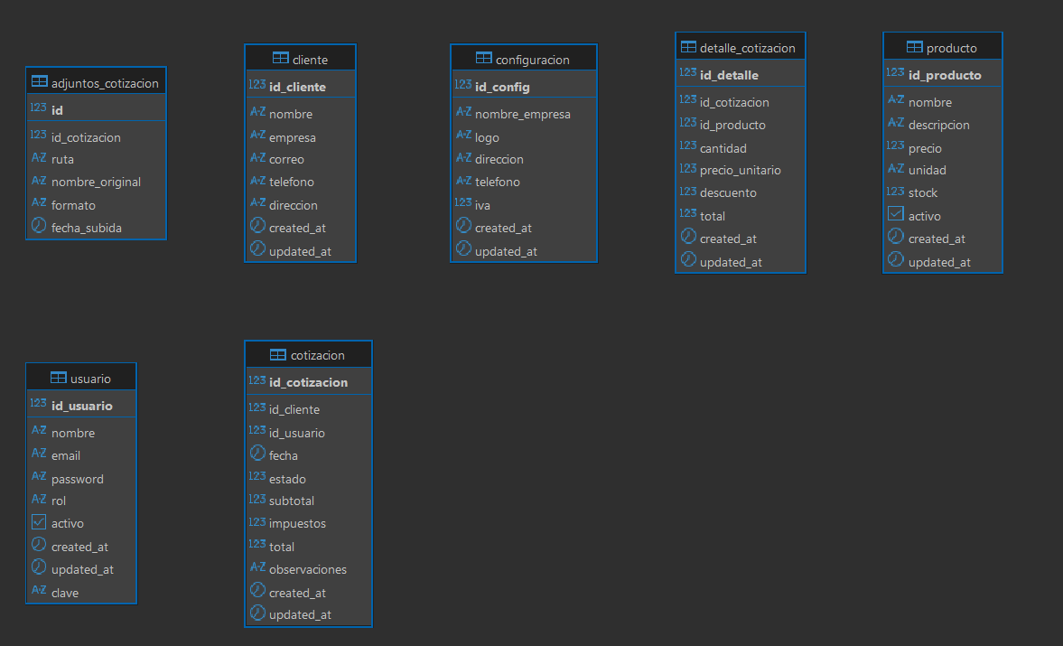

## Conclusiones

El modelo de base de datos implementado cumple con los principios de normalización y escalabilidad requeridos para un sistema de cotizaciones en producción.  
Su diseño modular permite futuras integraciones, como módulos de inventario o estadísticas de ventas, manteniendo la integridad y trazabilidad de la información.